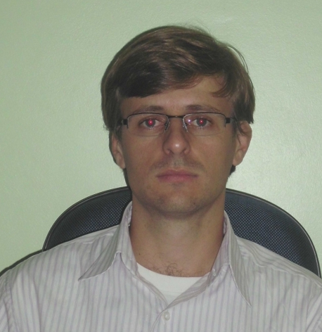

Mayko Junior Wietzikoski

Dados Pessoais:
Brasileiro, casado, 26 anos
Rua Gomercindo Pompeu da Silva, n. 604, bairro Jardim das Palmeiras.
Cascavel – Paraná – PR.
Telefone: 45-9978-0855./ E-mail: maykojrw@hotmail.com
Data de nascimento: 30/04/1984.
Carteira de Habilitação: Categoria B.

Formação:
2º Grau completo.

Experiência Profissional:
2002-2011 – GW Advogados Associados.
Rua Juscelino Kubitscheck, 871, sala 14, Cascavel – PR. Tel. 45-3038-2777.
Cargo: Auxiliar Administrativo.
Principais atividades: Atendimento a clientes, busca e análise de documentos, montagem de processos administrativos e judiciais, viajens para busca de processos. Capacitação e gerenciamento de funcionários. Controle de caixa, controle de administração de bens da empresa. Tenho experiência em vendas.

Referências:

Lauri Dal’ Agnol – Tel. 45-9971-4796
Leandro Marcio Levinskki – Tel. 45-9971-3423

Cascavel, 13 de Fevereiro de 2012.

